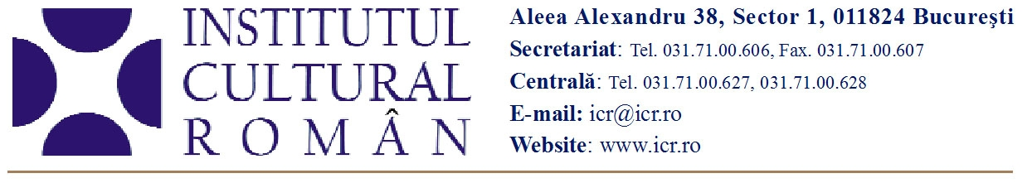
19 noiembrie 2010

Numărul 75 al revistei «Lettre Internationale» – ediția română,
sărbătorit muzical cu Teodora Enache și Sorin Terinte

Marți, 23 noiembrie 2010, de la orele 19, la sediul Fundaţiei Lowendal (Piaţa Gheorghe Cantacuzino nr. 1) va fi sărbătorită apariția numărului 75 al revistei «Lettre Internationale» – ediția română. Prietenii prestigioasei publicații editate de Institutul Cultural Român se vor bucura, alături de echipa redacțională, de un recital de jazz oferit de Teodora Enache și Sorin Terinte.

«Lettre Internationale» - ediţia română, publicată din 1992, face parte din familia de publicații dezvoltată pe baza revistei omonime înființate în 1984 în Franţa şi reprezentată în prezent, alături de Bucureşti, la Paris, Roma, Berlin, Budapesta, Madrid, Sofia şi Copenhaga.
Temele sociale, politice şi culturale, de relevanţă regională şi mondială, se întrepătrund în fiecare număr al revistei. Prin abordările pe cât de riguroase, pe atât de nuanţate, «Lettre Internationale» - ediţia română oferă un tablou viu al lumii contemporane şi constituie una dintre rarele insule de subtilitate și profunzime în peisajul publicistic actual.

Sumarul numărului 75: www.icr.ro/bucuresti/reviste/lettre-internationale/nr-75-toamna-2010.html

Contact media: Serviciul Presă al ICR, tel. 031 7100 622, e-mail: biroul.presa@icr.ro

